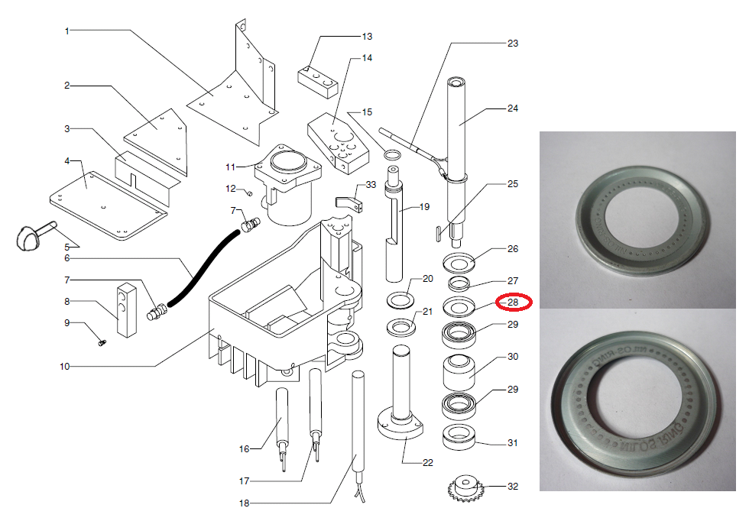

Код из 1С | Артикул | Наименование/ Бренд/  Поставщик | Габариты  Д*Ш*В,  мм | Масса,  гр | Материал | Место установки/Назначение
F0037773 | 0000624072G | Кольцо 6005 0000624072G |  |  | Металл | Кромкооблицовочный станок ME25/ME30
 |  | SCM

